Ирбейское образование в лицах

Основана в 2012 году
март 2015 года
№ 24

Управление образования администрации
Ирбейского района



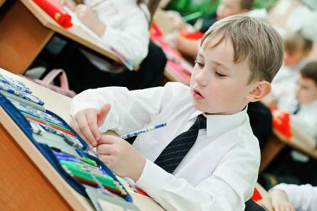

Читайте в номере:

На свете есть такой приют,
любовь и радость в нем живут……………………...……………....2
Любимый учитель………...…………........ ……………………..……3
Жизнь кипит и бьет ключом…………………………….…….…..…4
Человек истории ……………….…………………...……………...…5

2 Ирбейское образование в лицах № 22 январь 2015

На свете есть такой приют, любовь и радость в нем живут

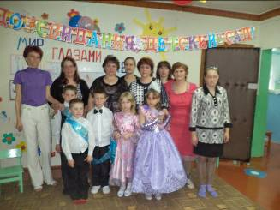
2 Ирбейское образование в лицах № 24 март 2015
Именно таким приютом является наш Мельничный детский сад № 16 «Светлячок». Каждое утро наш детский сад открывает свои двери для маленьких жителей села. В детском саду работает дружный сплоченный коллектив, который делает всё, чтобы дети, пришедшие в сад, чувствовали себя комфортно и защищенно. В коллективе работает тринадцать человек. Каждый выполняет свои функции. Возглавляет этот коллектив заведующая Веселова Надежда Ивановна. Очень веселый, жизнерадостный человек. Грамотная и неунывающая, она делает все, чтобы ее коллектив работал в нормальных условиях. Воспитатели – сколько добрых слов можно адресовать им, Черкасова Лариса Геннадьевна и Иванова Наталья Юрьевна. Каждый день отдают детям частичку своей души, тепла. Знакомят детей с окружающим миром, проводят веселые увлекательные праздники. Именно в детском саду начинается увлекательное путешествие в страну знаний, во главе которого стоят воспитатели. У Черкасовой Л.Г. это путешествие длится уже около 28 лет. Ласковая и добрая, но в то же время требовательная к себе и окружающим, она рисует, поёт, мастерит, сочиняет стихи. Все это она передает своим воспитанникам.
Венидиктова Тамара Ивановна – младший воспитатель, она поддерживает чистоту и уют в детском саду.
Поддержание порядка и чистоты на участке – одна из важнейших задач. Поэтому у дворника Змейковой Е.В. очень много забот.
Машинист по стирке белья Букатова М.С. прилагает все усилия, чтобы дети спали в чистеньких постелях и чтобы в саду всегда было уютно.

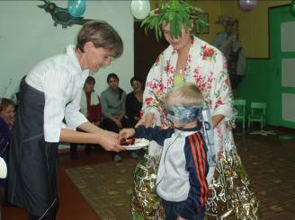

Повар Рачковская О.П. пришла в детский сад недавно, но зарекомендовала себя как добросовестный работник. Ее блюда дети кушают с удовольствием. Чтобы детям было тепло и комфортно в саду – это забота машинистов водогрейных котлов, со своей работой они справляются хорошо.
В ночное время находятся на посту сторожа: Коршикова Г.В. и Сухлецов Г.А.

Веселова Н.И., заведующая
МДОБУ мельничный
детский сад № 16 «светлячок»

Любимый учитель
3 Ирбейское образование в лицах № 24 март 2015

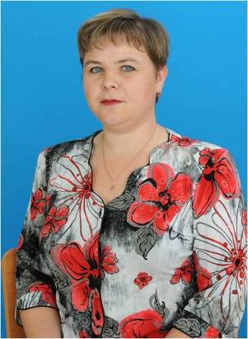

Пройдёт много лет, мы изменимся, изменится мир вокруг нас, но школа навсегда останется в нашей памяти. И, конечно же, мысли о школе неразрывно связаны для нас с мыслями о своём любимом учителе. В моей школе учителей очень много, но любимый учитель, обычно, один, и я с уверенностью могу сказать, что Селигеева Ирина Николаевна навсегда останется в моей памяти.
Ирина Николаевна учитель математики, информатики и, по совместительству, Завуч Ирбейской сош№1.
Познакомилась я с ней в 9 классе, как мне показалось, это строгая и требовательная преподавательница, да и к уроку математики у меня было настороженное отношение, мне этот предмет казался слишком сложным и скучным. Но Ирина Николаевна быстро перевернула мои представления «с ног на голову». Уже на первом уроке стало понятно, что это самый добрый и отзывчивый учитель, и скучать на ее уроке не придется.
На ее уроках можно познать много интересного. Иногда мы прямо на уроке можем отвлечься от темы, послушать рассказы о школьной жизни, пошутить и посмеяться, что совершенно не мешает изучать новый материал. С ней все непонятные вопросы становятся доступными и простыми. На ее уроках невозможно остаться не замеченным. Ну а выставить оценки она может почти всем ученикам, поскольку в начале или в конце урока проводится самостоятельная работа. Двойки есть, но Ирина Николаевна всегда объяснит ошибки и даст шанс исправиться. При таком подходе уж точно правило или теорему не забудешь. У учительницы также много других дел, связанных с управлением школой, но она всегда найдет свободную минутку, всегда идет нам навстречу и не жалеет для нас собственного времени.
Ирину Николаевну я запомню не только как хорошего учителя, но в первую очередь, как доброго и понимающего человека с искренней улыбкой, которая всегда исходит от самого сердца. Она любит всех учеников и свой предмет. И я считаю, что учитель должен быть именно таким, какой является Ирина Николаевна. И она по праву достойна такого почетного звания, как «любимый учитель». И пускай она порой строгая и многое не разрешает, но мы ее любим такой, какая она есть!

Гримбаум Мария, ученица 11 класса
МОБУ Ирбейская СОШ № 1

Жизнь кипит и бьет ключом
4 Ирбейское образование в лицах № 24 март 2015

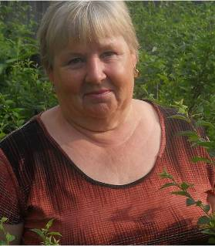

45-летним юбилеем трудовой деятельности отмечен нынешний год у младшего воспитателя Степановского детского сада № 11 «Ёлочка» Ци-Фу-Лингуй Тамары Ивановны.
Было время, когда она работала воспитателем. И эти годы не прошли для неё даром.
Работая младшим воспитателем, она не ограничивалась своими прямыми обязанностями и всегда активно участвовала в жизни детского сада. Нужна помощь в оформлении группы к празднику – Тамара Ивановна берётся за кисточки и краски, необходимо сшить костюмы к выступлению – и здесь она первая. С ней советуются наши педагоги, ведь у неё такой большой опыт.
Трудно сосчитать, сколько же детей прошло, как говорится, через её руки! Первые её воспитанники стали взрослыми и самостоятельными людьми. Но, сколько бы не прошло лет, она всегда остаётся энергичной, оптимистичной, любящей детей и свою работу. Глядя на то, как она общается с детьми, не перестаёшь убеждаться в том, что у неё талант от природы.

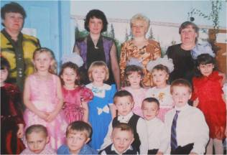

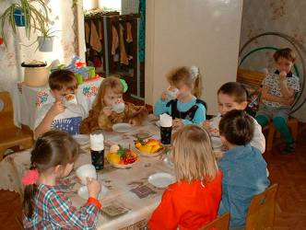

С такими сотрудниками в нашем детском саду жизнь кипит и бьёт ключом – в общем, скучать некогда! И сегодня мы сердечно поздравляем нашу юбиляршу!

Быкова О.С., заведующая
МДОБУ Степановский
детский сад № 11 «Ёлочка»

Человек истории
5 Ирбейское образование в лицах № 24 март 2015

Особая часть человеческого общества – это люди, сознательно выбравшие путь профессиональной передачи своего опята подопечным, проявляющие преданность своей специальности, творчество и изобретательность, вкладывающие в подопечных все, что объединяется понятием «душа». Это преподаватели, учителя, тренеры, воспитатели, инструкторы. А все вместе - это педагоги.
Быть хорошим педагогом это целое мастерство. Профессия учителя это, прежде всего, искусство общения с детьми. Учитель обязан воспринимать учеников такими, какими они есть, видеть в ученике все самое лучшее: положительные качества, задатки, возможности. Никакие усовершенствованные педагогические технологии не в силах заменить непосредственное общение с учениками, живое, эмоциональное слово учителя. Именно этой теории на протяжении долгих лет своей педагогической деятельности придерживалась Ахримова Зинаида Сергеевна, бывший учитель истории Мельничной оош. По словам Зинаиды Сергеевны, именно правильное слово, доброе и приветливое, зачастую помогало на уроке настроить учеников на работу, создать дружескую и непринужденную обстановку. Зинаида Сергеевна, Отличник народного просвещения, и сегодня с удовольствием делится своим опытом, снова и снова возвращается в стены родной школы, чтобы встретиться с учениками, вспомнить годы своей неуёмной работы вместе с коллегами, поделиться секретами своего мастерства с молодыми специалистами.
Но, как известно, быть учителем – это навсегда, и яркое тому подтверждение активная воспитательная деятельность Зинаиды Сергеевны. Становиться безучастным свидетелем неутомимой школьной жизни она никогда и не думала, поэтому Зинаида Сергеевна принимает участие в различных школьным мероприятиях, распространяет свой накопленный опыт, делится своими трудами с учащимися нашей школы, заряжает своим примером, увлекает своим незаурядным умением и мастерством. Например, её исследовательская работа «Наши земляки – участники Великой Отечественной войны» ежегодно приковывает внимание детей своей глубиной и содержательностью, ученики с интересом открывают для себя новые страницы истории, такие далёкие и, как оказывается, не до конца изведанные.
Огромный вклад продолжает вносить Зинаида Сергеевна, изучая историю своего села и района, представляя результаты своей работы на обозрение учащихся и учителей Мельничной школы. Большинство её работ выставлены в школьном музее, который, кстати, был открыт благодаря Зинаиде Сергеевне. Музей истории стал гордостью Мельничной школы.
Не раз приходилось наблюдать, как бывшие ученики нашей школы искренне радовались встречи с Зинаидой Сергеевной. Они вспоминали уроки истории, как с нетерпением ждали любимых занятий, как с огромным желанием и восторгом первооткрывателей осваивали новое. И вот спустя многие годы их глаза горят всё тем же стремлением открыть для себя неизведанное, и искренняя благодарность слышится в их словах, излучает их улыбка и неподдельный блеск в глазах. С искренним чувством благодарности встречают они своего учителя, чтобы просто поговорить, рассказать о себе, вспомнить прошлое.
Мне не посчастливилось побывать на уроках истории Зинаиды Сергеевны, но глядя в её живые и лучистые глаза, слушая её увлекательные истории о своей работе, невольно задумываешься о том, что перед тобой человек, который, несмотря на свою открытость и добродушие, несёт в себе тайну, ту, которую хочется разгадать, понять, что так приковывает к ней твоё внимание, что вызывает неподдельный интерес. Сколько сил и трудов вложила Зинаида Сергеевна в свою работу, чтобы сделать свои уроки увлекательными, чтобы превратить своих учеников в единомышленников, которые бы увлеченно последовали за ней. Да, мне не посчастливилось побывать на уроках Зинаиды Сергеевны, но мне посчастливилось узнать этого человека, познакомиться с её трудами и вдохновиться неиссякаемой энергией её творчества.

Леверчан Я.С.,
МОБУ Мельничная ООШ

